平成30年度 牧地区“山菜の里づくり”第1回保全活動
『獣害防止柵点検修理』
平成３０年４月２１日（土曜日）豊能町・牧地区での６年目の活動を迎えました。
この日は、ファンクラブ会員や本地区で活動されているコープこうべの方々と一緒に獣害防止柵の点検修理を行い、その後タケノコ掘りを行いました☆
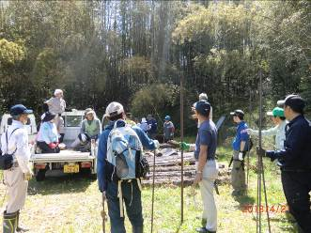 | 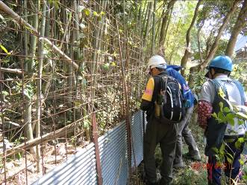
天気は晴れ、作業内容の説明を受けてスタート | ５つの班で、獣害防止柵の点検修理をしました
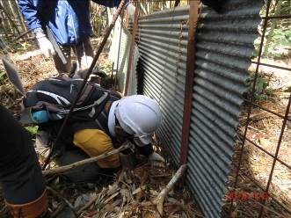 | 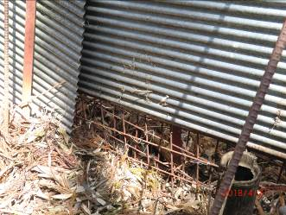
壊れている柵は皆で力を合わせて補修しました！ | 補修終了。これでもう大丈夫！！
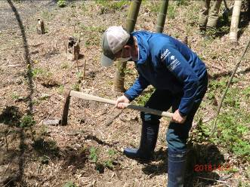 | 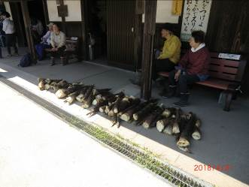
お待ちかねのタケノコ掘りです | 今年もたくさん採れました♪

